Дата: 30.09.22

Клас: 6-А,Б

Предмет: основи здоров’я

Вчитель: Андрєєва Ж.В.

Урок № 5

Тема: **«Ризики і небезпеки. Виправдані і невиправдані ризики. Оцінка ризиків у щоденному житті»**

**ПРИГАДАЙ:**Що таке безпека й небезпека? Від чого залежить здоров’я людини?

Усе, що тебе оточує, — навколишнє середовище, або довкілля. Виділяють природне, техногенне й соціальне середовища.

**ЛЮДИНА**

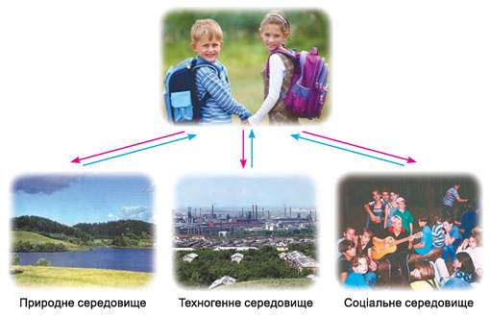

**Подумай і напиши види небезпек, які можуть трапитись у кожному з цих 3-х середовищ (по 3 приклади до кожного).**

**В сучасному світі** люди мають передбачати можливі негативні наслідки своєї діяльності для довкілля та убезпечити себе від негативного впливу на здоров’я. Вони повинні дбати не тільки про безпеку життя, а й про безпеку життєдіяльності.

**ПРИГАДАЙ. Що таке безпека життєдіяльності?**

**Безпека життєдіяльності** — це створення умов безпечного існування і діяльності людини у взаємозв’язку з навколишнім середовищем.

Людина щодня потрапляє в ситуації, що пов’язані з ризиком. **Ризик** — можлива небезпека.

**Приклади щоденних ризиків і небезпек**

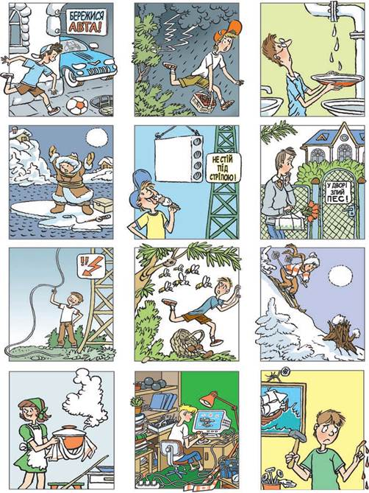

Ризики бувають **виправданими** і **невиправданими**.

Іноді ризик є благородним, тобто виправданим. Наприклад, відмовитися від небезпечної пропозиції; виступити перед усією школою; захистити того, з кого насміхаються однокласники; першим підійти, щоб познайомитися. Такі ситуації потребують сміливості. Та саме у них ти набуваєш упевненості й розвиваєшся як особистість.

**ПОДУМАЙ і наведи приклади (по 3 приклади):**

* ВИПРАВДАНИХ ризиків

Чому вони виправдані?

* НЕВИПРАВДАНИХ ризиків

Чому в цих випадках не варто ризикувати?

(*Деякі люди схильні до нерозумних ризиків: курять, вживають алкоголь, наркотики, агресивно поводяться або вчиняють протиправні дії. Таку поведінку називають* ***невиправдано ризикованою*** *або* ***ризикованою***)

Зазвичай одні види ризикованої поведінки тягнуть за собою інші:

Вживання алкоголю, наркотиків ››› Нещасні випадки, ДТП, злочини

ЯК ЖЕ ВИЗНАЧИТИ НАСКІЛЬКИ СИТУАЦІЯ Є НАДТО РИЗИКОВАНОЮ?

Кожну ситуацію можна оцінювати за рівнем, враховуючи важкість її наслідків. Можна оцінювати ризикованість ситуації за шкалою: 0 балів — ризику немає або він такий незначний, що на нього не варто зважати; 10 балів — ризик дуже високий.

**Високим рівнем ризику характеризуються екстремальні та надзвичайні ситуації.**

***Екстремальні***— ситуації, в яких небезпека загрожує окремій людині або групі людей (ДТП, пожежа, заблукати у лісі).

***Надзвичайні***— ситуації, що загрожують великій кількості людей (під час стихійного лиха, техногенної катастрофи або війни).

Екстремальні і надзвичайні ситуації потребують негайних дій!

**Домашнє завдання:**

**Вправа «Продовжити думку»**.

1) Створення умов безпечного існування і діяльності людини у

взаємозв’язку з навколишнім середовищем – це …

2) Коли нічого не загрожує життю і здоров’ю людини- це …

3) Ризик – це можлива …

4) Благородний ризик, який потребує сміливості, під час якого набуваєш упевненості й розвиваєшся як особистість називається …

5) Нерозумний ризик, який може нанести шкоду здоров’ю або життю називається …

Зворотній зв’язок із вчителем:

**Human;**

**Електронна адреса -** zhannaandreeva95@ukr.net

***Будьте обережні та дбайте про своє здоров’я!***